**Informatie Vlaanderen**

Boudewijnlaan 30

1000 Brussel

**T** +32 (0)2 553 72 02

Koningin Maria Hendrikaplein 70

9000 Gent

**T** +32 (0)9 276 15 00

informatie.vlaanderen@vlaanderen.be

**///** /Thematische werkgroep 1 OSLO Percelen/

**////////////////////////////////////////////////////////////////////////////////////////////////////////**

**Datum**: 05/04/2019: 13:00 – 16:00

**Locatie**: [VAC Gent](https://www.vlaanderen.be/nl/vlaamse-overheid/gebouwen/virginie-lovelinggebouw-vac-gent)

**[Verslaggever](https://www.google.be/maps/place/Boudewijngebouw/@50.8567731,4.3526172,17z/data=!3m1!4b1!4m5!3m4!1s0x47c3c38369503633:0xe176454918e1b130!8m2!3d50.8567731!4d4.3548059?hl=nl)**[: Kevin Haleydt](https://www.google.be/maps/place/Boudewijngebouw/@50.8567731,4.3526172,17z/data=!3m1!4b1!4m5!3m4!1s0x47c3c38369503633:0xe176454918e1b130!8m2!3d50.8567731!4d4.3548059?hl=nl)

|  |  |
| --- | --- |
| [Aanwezigheidslijst](https://www.google.be/maps/place/Boudewijngebouw/@50.8567731,4.3526172,17z/data=!3m1!4b1!4m5!3m4!1s0x47c3c38369503633:0xe176454918e1b130!8m2!3d50.8567731!4d4.3548059?hl=nl) | |
| [Aanwezige](https://www.google.be/maps/place/Boudewijngebouw/@50.8567731,4.3526172,17z/data=!3m1!4b1!4m5!3m4!1s0x47c3c38369503633:0xe176454918e1b130!8m2!3d50.8567731!4d4.3548059?hl=nl) | **[Organisatie](https://www.google.be/maps/place/Boudewijngebouw/@50.8567731,4.3526172,17z/data=!3m1!4b1!4m5!3m4!1s0x47c3c38369503633:0xe176454918e1b130!8m2!3d50.8567731!4d4.3548059?hl=nl)** |
| [Maxime Heyndrickx](https://www.google.be/maps/place/Boudewijngebouw/@50.8567731,4.3526172,17z/data=!3m1!4b1!4m5!3m4!1s0x47c3c38369503633:0xe176454918e1b130!8m2!3d50.8567731!4d4.3548059?hl=nl) | [SCIP-CSPI](https://www.google.be/maps/place/Boudewijngebouw/@50.8567731,4.3526172,17z/data=!3m1!4b1!4m5!3m4!1s0x47c3c38369503633:0xe176454918e1b130!8m2!3d50.8567731!4d4.3548059?hl=nl) |
| [Veerle Beyaert](https://www.google.be/maps/place/Boudewijngebouw/@50.8567731,4.3526172,17z/data=!3m1!4b1!4m5!3m4!1s0x47c3c38369503633:0xe176454918e1b130!8m2!3d50.8567731!4d4.3548059?hl=nl) | [Informatie Vlaanderen](https://www.google.be/maps/place/Boudewijngebouw/@50.8567731,4.3526172,17z/data=!3m1!4b1!4m5!3m4!1s0x47c3c38369503633:0xe176454918e1b130!8m2!3d50.8567731!4d4.3548059?hl=nl) |
| [Hendrik Van Hemelryck](https://www.google.be/maps/place/Boudewijngebouw/@50.8567731,4.3526172,17z/data=!3m1!4b1!4m5!3m4!1s0x47c3c38369503633:0xe176454918e1b130!8m2!3d50.8567731!4d4.3548059?hl=nl) | [Informatie Vlaanderne](https://www.google.be/maps/place/Boudewijngebouw/@50.8567731,4.3526172,17z/data=!3m1!4b1!4m5!3m4!1s0x47c3c38369503633:0xe176454918e1b130!8m2!3d50.8567731!4d4.3548059?hl=nl) |
| [Caroline Vandendriessche](https://www.google.be/maps/place/Boudewijngebouw/@50.8567731,4.3526172,17z/data=!3m1!4b1!4m5!3m4!1s0x47c3c38369503633:0xe176454918e1b130!8m2!3d50.8567731!4d4.3548059?hl=nl) | [VLINTER (Interleuven)](https://www.google.be/maps/place/Boudewijngebouw/@50.8567731,4.3526172,17z/data=!3m1!4b1!4m5!3m4!1s0x47c3c38369503633:0xe176454918e1b130!8m2!3d50.8567731!4d4.3548059?hl=nl) |
| [Stefan Van Malderen](https://www.google.be/maps/place/Boudewijngebouw/@50.8567731,4.3526172,17z/data=!3m1!4b1!4m5!3m4!1s0x47c3c38369503633:0xe176454918e1b130!8m2!3d50.8567731!4d4.3548059?hl=nl) | [Informatie Vlaanderen](https://www.google.be/maps/place/Boudewijngebouw/@50.8567731,4.3526172,17z/data=!3m1!4b1!4m5!3m4!1s0x47c3c38369503633:0xe176454918e1b130!8m2!3d50.8567731!4d4.3548059?hl=nl) |
| [Joris Niessen](https://www.google.be/maps/place/Boudewijngebouw/@50.8567731,4.3526172,17z/data=!3m1!4b1!4m5!3m4!1s0x47c3c38369503633:0xe176454918e1b130!8m2!3d50.8567731!4d4.3548059?hl=nl) | [Departement Omgeving](https://www.google.be/maps/place/Boudewijngebouw/@50.8567731,4.3526172,17z/data=!3m1!4b1!4m5!3m4!1s0x47c3c38369503633:0xe176454918e1b130!8m2!3d50.8567731!4d4.3548059?hl=nl) |
| [Dirk De Baere](https://www.google.be/maps/place/Boudewijngebouw/@50.8567731,4.3526172,17z/data=!3m1!4b1!4m5!3m4!1s0x47c3c38369503633:0xe176454918e1b130!8m2!3d50.8567731!4d4.3548059?hl=nl) | [Informatie Vlaanderen](https://www.google.be/maps/place/Boudewijngebouw/@50.8567731,4.3526172,17z/data=!3m1!4b1!4m5!3m4!1s0x47c3c38369503633:0xe176454918e1b130!8m2!3d50.8567731!4d4.3548059?hl=nl) |
| [Hilde Blondeel](https://www.google.be/maps/place/Boudewijngebouw/@50.8567731,4.3526172,17z/data=!3m1!4b1!4m5!3m4!1s0x47c3c38369503633:0xe176454918e1b130!8m2!3d50.8567731!4d4.3548059?hl=nl) | [Federale Overheidsdienst Financiën](https://www.google.be/maps/place/Boudewijngebouw/@50.8567731,4.3526172,17z/data=!3m1!4b1!4m5!3m4!1s0x47c3c38369503633:0xe176454918e1b130!8m2!3d50.8567731!4d4.3548059?hl=nl) |
| [Pieter Roggemans](https://www.google.be/maps/place/Boudewijngebouw/@50.8567731,4.3526172,17z/data=!3m1!4b1!4m5!3m4!1s0x47c3c38369503633:0xe176454918e1b130!8m2!3d50.8567731!4d4.3548059?hl=nl) | [Departement Landbouw en Visserij](https://www.google.be/maps/place/Boudewijngebouw/@50.8567731,4.3526172,17z/data=!3m1!4b1!4m5!3m4!1s0x47c3c38369503633:0xe176454918e1b130!8m2!3d50.8567731!4d4.3548059?hl=nl) |
| [Bram Adams](https://www.google.be/maps/place/Boudewijngebouw/@50.8567731,4.3526172,17z/data=!3m1!4b1!4m5!3m4!1s0x47c3c38369503633:0xe176454918e1b130!8m2!3d50.8567731!4d4.3548059?hl=nl) | [VLINTER (Interleuven)](https://www.google.be/maps/place/Boudewijngebouw/@50.8567731,4.3526172,17z/data=!3m1!4b1!4m5!3m4!1s0x47c3c38369503633:0xe176454918e1b130!8m2!3d50.8567731!4d4.3548059?hl=nl) |
| [Idris Peiren](https://www.google.be/maps/place/Boudewijngebouw/@50.8567731,4.3526172,17z/data=!3m1!4b1!4m5!3m4!1s0x47c3c38369503633:0xe176454918e1b130!8m2!3d50.8567731!4d4.3548059?hl=nl) | [Agentschap Ondernemen en Innoveren](https://www.google.be/maps/place/Boudewijngebouw/@50.8567731,4.3526172,17z/data=!3m1!4b1!4m5!3m4!1s0x47c3c38369503633:0xe176454918e1b130!8m2!3d50.8567731!4d4.3548059?hl=nl) |
| [Luc Depredomme](https://www.google.be/maps/place/Boudewijngebouw/@50.8567731,4.3526172,17z/data=!3m1!4b1!4m5!3m4!1s0x47c3c38369503633:0xe176454918e1b130!8m2!3d50.8567731!4d4.3548059?hl=nl) | [Informatie Vlaanderen](https://www.google.be/maps/place/Boudewijngebouw/@50.8567731,4.3526172,17z/data=!3m1!4b1!4m5!3m4!1s0x47c3c38369503633:0xe176454918e1b130!8m2!3d50.8567731!4d4.3548059?hl=nl) |
| [Bert Van Nuffelen](https://www.google.be/maps/place/Boudewijngebouw/@50.8567731,4.3526172,17z/data=!3m1!4b1!4m5!3m4!1s0x47c3c38369503633:0xe176454918e1b130!8m2!3d50.8567731!4d4.3548059?hl=nl) | [Informatie Vlaanderen](https://www.google.be/maps/place/Boudewijngebouw/@50.8567731,4.3526172,17z/data=!3m1!4b1!4m5!3m4!1s0x47c3c38369503633:0xe176454918e1b130!8m2!3d50.8567731!4d4.3548059?hl=nl) |
| [Bart Buyle](https://www.google.be/maps/place/Boudewijngebouw/@50.8567731,4.3526172,17z/data=!3m1!4b1!4m5!3m4!1s0x47c3c38369503633:0xe176454918e1b130!8m2!3d50.8567731!4d4.3548059?hl=nl) | [Informatie Vlaanderen](https://www.google.be/maps/place/Boudewijngebouw/@50.8567731,4.3526172,17z/data=!3m1!4b1!4m5!3m4!1s0x47c3c38369503633:0xe176454918e1b130!8m2!3d50.8567731!4d4.3548059?hl=nl) |
| [Michiel De Keyzer](https://www.google.be/maps/place/Boudewijngebouw/@50.8567731,4.3526172,17z/data=!3m1!4b1!4m5!3m4!1s0x47c3c38369503633:0xe176454918e1b130!8m2!3d50.8567731!4d4.3548059?hl=nl) | [Informatie Vlaanderen](https://www.google.be/maps/place/Boudewijngebouw/@50.8567731,4.3526172,17z/data=!3m1!4b1!4m5!3m4!1s0x47c3c38369503633:0xe176454918e1b130!8m2!3d50.8567731!4d4.3548059?hl=nl) |
| [Kevin Haleydt](https://www.google.be/maps/place/Boudewijngebouw/@50.8567731,4.3526172,17z/data=!3m1!4b1!4m5!3m4!1s0x47c3c38369503633:0xe176454918e1b130!8m2!3d50.8567731!4d4.3548059?hl=nl) | [Informatie Vlaanderen](https://www.google.be/maps/place/Boudewijngebouw/@50.8567731,4.3526172,17z/data=!3m1!4b1!4m5!3m4!1s0x47c3c38369503633:0xe176454918e1b130!8m2!3d50.8567731!4d4.3548059?hl=nl) |

**////////////////////////////////////////////////////////////////////////////////////////////////////////**

# Doelstelling

In deze thematische werkgroep was het de bedoeling om een eerste maal een inhoudelijke discussie te voeren rond het model voor “Perceel”. Op basis van de input van de businesswerkgroep werd aan de hand van de bestaande modellen en use cases, een sneuvelmodel voorgesteld.

# Verloop

De agenda van deze werkgroep zag er als volgt uit:

* *Terugblik business werkgroep: Aanvulling use cases en bestaande modellen*
* *Voorstel sneuvelmodel a.d.h.v. use case*
* *Vragen en feedback*

**2.1. Terugblik business werkgroep**

In de business werkgroep van 25 maart werden reeds een aantal bestaande modellen en use cases aangehaald. Na de werkgroep hebben verschillende stakeholders nog extra modellen, use cases en perceelstypes doorgestuurd. Hieronder kan men de laatste stand van zaken terugvinden. De modellen en use cases die na de business werkgroep werden doorgestuurd zijn hier in het **vet** aangeduid.

|  |  |
| --- | --- |
| Bestaande modellen | N/A |
| Cadastral Parcel | INSPIRE |
| Annex III.4 Land Use | INSPIRE |
| Annex II.8 Faciliteiten voor productie en industrie | INSPIRE |
| Building | INSPIRE |
| Kadastraal Percelenplan | AAPD – FOD Financiën |
| Uniek Percelenplan | AAPD & AIV |
| Gebouw & Patrimonium | AIV – Mijn Burgerprofiel |
| PATRIS | AAPD |
| FIG | International Federation of Surveyors |
| LADM - ISO 19152 | European Commission |
| GRB-decreet: Sinds 1/01/2015 gebeurt de uitwisseling van geodata tussen overheden uitsluitend op basiskaarten afgeleid van het GRB. Bron: GRB-decreet, Artikel 17 §3. | **AIV** |

|  |  |  |
| --- | --- | --- |
| Perceeltype | Gebruik | Grens |
| Kadastraal planperceel | Een gedeelte van het Belgische grondgebied, geografisch afgebakend en geïdentificeerd door de AAPD op het kadastraal percelenplan, dat overstemt met het grondoppervlak van een of meerdere kadastrale patrimoniale percelen. **Nieuwe of gewijzigde percelen worden ingepast in het bestaande percelenplan, hier verliest het perceel zijn (gemeten) nauwkeurigheid.** | Juridisch |
| Kadastraal patrimoniumperceel | Een onroerend goed of onroerend recht dat in hoofde van een of meerdere titularissen van een zakelijk recht onderworpen is aan een bepaald eigendomsstatuut. **De gemeten oppervlakte wordt in de kadastrale legger vermeld. Dit gegeven gaat niet door naar het Uniek Percelenplan.** | Juridisch |
| Gebruikspercelen | Deze percelen geven de aard weer van percelen. Verschillende soorten gebruikspercelen zijn bvb. Landbouwpercelen, Bedrijventerreinen, Vervuilde grond percelen. **Deze percelen geven de aard weer van percelen. Verschillende soorten gebruikspercelen zijn bvb. Landbouwpercelen, gebruikspercelen op bedrijven-terreinen (*), Vervuilde grond percelen. (*) zoals momenteel gedefinieerd door het Agentschap Innoveren& Ondernemen (VLAIO) : ‘Met gebruikspercelen wordt bedoeld de visueel waarneembare (al dan niet bebouwde) kavel, die uit een deel of meerdere kadastrale percelen kan bestaan. Er worden een aantal karakteristieken verzameld en bijgehouden, zoals: de bebouwing, functie, gebruik en beschikbaarheid’(**).** | Fysiek |
| Prekadastralisatie (Prekad) | **Het Kadaster levert binnen de 20 dagen een PreKad nummer aan de landmeter, die het met het meetplan doorgeeft aan de notaris. Deze percelen komen (nog) niet voor in het kadaster.**  **Goede omschrijving van Prekad op:** [**https://www.aeb-landmeters.be/diensten/opmetingen/prekadastratie-gebouwen-en-percelen/https://www.aeb-landmeters.be/diensten/opmetingen/prekadastratie-gebouwen-en-percelen/**](https://www.aeb-landmeters.be/diensten/opmetingen/prekadastratie-gebouwen-en-percelen/https:/www.aeb-landmeters.be/diensten/opmetingen/prekadastratie-gebouwen-en-percelen/) | **Juridisch** |
| Perceel op meetplan | **Opmetingsplan van een landmeter. Topografische opmeting met centimeternauwkeurigheid. Het plan bevat een lijst met Lambert72-coördinaten van de hoekpunten. De nieuwe grenzen worden uitgezet op terrein (afpaling). De landmeter stuurt het plan in PDF en TXT-formaat naar de FOD Financiën, AAPD (= het Kadaster) en vraagt een Prekad nummer aan.** | **Juridisch** |
| Notariële akte | **Bevat de omschrijving van het goed met het Prekad nummer (referentie). De akte kan aan de oorsprong liggen van een nieuw of gewijzigd perceel. De akte beschrijft alle voorwaarden. De akte bevat de juiste, gemeten oppervlakte. Eens de akte verleden is, wordt een definitief perceelnummer toegekend door het Kadaster** | **Juridisch** |

|  |  |
| --- | --- |
| Use case | Omschrijving |
| ‘Boskaart’ | Een bos verspreidt zich over verschillende kadastrale percelen. Mappen van een fysieke toplaag (bvb. een bos) op hetgeen eronder ligt, al dan niet zichtbaar (bvb. eigendom). Dit idee kan verder uitgebreid worden naar alles van informatie dat kan opgevraagd worden over een grond zoals bijvoorbeeld overstromingsgebied, vervuiling, ... |
| OVAM Zonering vervuiling | Bepaalde zoneringen kunnen koppelen aan eigenaarsgegevens. Voor deze use case wil men percelen die informatie bevatten over vervuiling of milieuvergunningen kunnen koppelen aan eigenaarsgegevens uit bvb. het kadastraal register. Zo kan men te weten komen welke eigenaars verantwoordelijk zijn voor een bepaalde vervuiling of welke activiteiten er mogen uitgebaat worden op basis van de milieuvergunningen. |
| Bedrijventerreinen | Voor deze use case wil men percelen van bedrijventerreinen mappen met de informatie afkomstig van bijvoorbeeld juridische percelen om gegevens af te kunnen leiden zoals eigenaarschap etc... Dit is tot op heden namelijk moeilijk aangezien de opdeling van bedrijventerreinen (op basis van gebruik) niet noodzakelijk overeenkomt met de opdeling per kadastraal perceel. |
| Subsidies Landbouw en Visserij | Bijvoorbeeld in het geval van subsidies voor droogte of mislukte teelt moet bijvoorbeeld de grootte van een veld kunnen gemapt worden op de landbouwer die deze grond verbouwt. |
| Akteperceel | **Visualisatie van notariële akte en bijhorend meetplan van de landmeter. Volledige omschrijving volgt tegen vergadering 6 mei door VLINTER.** |
| CaPakey REST service | **Via deze service worden verschillende versies van kadastrale perceelplannen aangeboden: Administratieve percelen van het GRB, actuele en fiscale toestand, recht van voorkoop. De service toont verschillende snapshots van processen op verschillende momenten in de tijd.** |
| Recht van Voorkoop | **De overheid heeft het recht om bepaalde percelen eerst te kopen voor een bepaald openbaar belang. Dit is 1-op-1 gekoppeld aan planpercelen.** |
| Belastingskrediet voor VEN-gebied | **Onbebouwde onroerende goederen gelegen in VEN-gebied genieten een belastingsvoordeel op het Kadastraal Inkomen. Dit is gebaseerd op geometrie.** |
| INSPIRE Cadastral Parcel use cases | **INSPIRE biedt verschillende thema’s van use cases aan die te maken hebben met vastgoed, landbouw, milieu, ruimtelijke planning, infrastructuurmanagement…** |
| Use cases in het kader van Gebouwen- en Adressenregister | **Backlog van use cases in het kader van deze registers zijn voornamelijk gericht op het koppelen van de eigenaar aan bepaalde percelen, historiek van de percelen en uitwisseling van informatie.** |

Op basis van de use cases en overleg in de werkgroep werden onderstaande entiteiten gedefinieerd:

* Begrenzing
* Eigenaarschap
* Gebruikersgegevens
* Adresinformatie
* Zonering
* Geometrie
* Historiek
* Openbaar Domein
* Gebouw(en)
* **Akte**
* **Aard (de aard van een kadastraal planperceel zoals beschreven in de kadastrale legger)**
* **Oppervlakte (zoals vermeld op de kadastrale legger = kadastraal patrimoniumperceel = PATRIS)**
* **Oppervlakte (GIS object = kadastraal planperceel, is minder nauwkeurig dan PATRIS)**

Volgende aandachtspunten en vragen kwamen aan de oppervlakte wanneer de bovenstaande use cases besproken werden:

* Aandachtspunt 1: Er zijn verschillen in nauwkeurigheid tussen de verschillende soorten percelen.
* Aandachtspunt 2: Quid Openbaar Domein? Deze gegevens zijn wel interessant om mee te nemen. Daarnaast zijn er sommige percelen die over bijvoorbeeld waterdelen of andere delen van het openbaar domein lopen zoals aangegeven in Figuur 1 hieronder**. Momenteel bevatten de VLAIO gebruikspercelen ook het openbaar domein. Dat komt omdat de contour van een Bedrijventerrein volledig gevuld is met bedrijfspercelen. Dat kan alleen als men het openbaar domein ook als percelen gaat beschouwen.**
* **Aandachtspunt 3: Het concept van ‘begrenzing’ is belangrijk.**

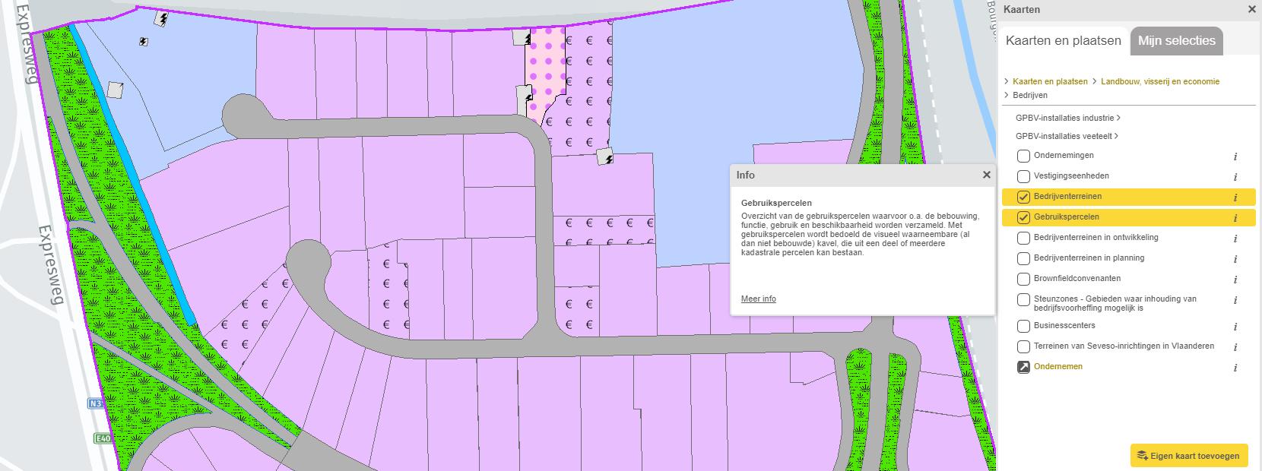

Figuur 1 Voorbeeld van een perceel dat zich strekt over Openbaar Domein – [Link](https://www.geopunt.be/kaart?viewer_url=https%3A%2F%2Fmaps.geopunt.be%2Fresources%2Fapps%2FGeopunt-kaart_app%2Findex.html%3Fid%3D8ab220e069ba60400169d91f1d550065) Geopunt

**2.2. Voorstel sneuvelmodel a.d.h.v. use case**

Tijdens de werkgroep werd aan de hand van onderstaande use case een sneuvelmodel opgebouwd. De voornaamste vragen en conclusies worden hieronder besproken.

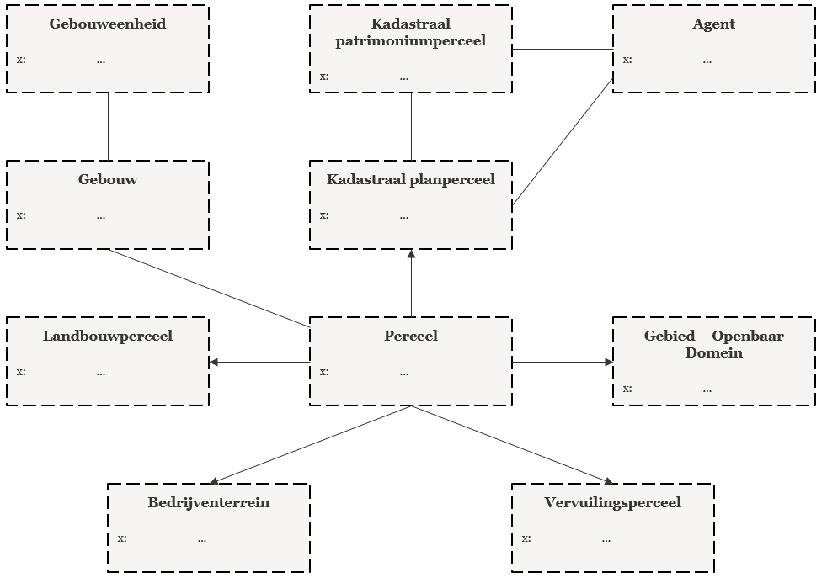

*Use case*

Als ambtenaar stel ik vervuiling vast op een bedrijventerrein en baken ik dit gebied af als vervuilingsperceel. Als VLAIO wil ik weten hoe dit mijn bedrijventerrein impacteert, als OVAM wil ik weten wie er rechten (gebruiker of eigenaar) uitoefent op het geïmpacteerde gebied.

Figuur 2 Eerste sneuvelmodel thematische werkgroep 1

**2.3. Feedback sneuvelmodel**

*Tijdens de werkgroep was er consensus rond:*

* De entiteit “Akte” of “Akteperceel’ moet worden toegevoegd.
* Indien een entiteit “Adres” mee wordt opgenomen in het model, heeft dit een relatie tot gebouw-eenheid.
* Agent heeft enkel een link met patrimoniumperceel en niet met planperceel. Het planperceel bakent louter het kadastraal perceel geometrisch af.
* Bedrijventerrein zou eerder moeten gezien worden als een gebruiksperceel.
* Definitie voor “Perceel” is van belang om de relaties te kunnen definiëren.

*Volgende vragen en opmerkingen kwamen naar boven:*

* Agent is een relatief generieke term. Wat kunnen we hier allemaal onder verstaan? Is dit bvb. ook makelaar, organisatie, beheerder?
* Welke verschillende hoedanigheden kan een agent hebben in relatie tot het model? (cfr. Voorbeeld van feitelijke vereniging).
* Mogelijks een entiteit “zakelijk recht” nodig tussen agent en patrimoniumperceel.
* Aan landbouwperceel hangt ook een agent.
* Aan openbaar domein hangt eveneens een agent “beheerder”.
* Hebben we de entiteit “perceel” nodig? Zijn er gemeenschappelijke eigenschappen die kunnen gedefinieerd worden om perceel als entiteit op zich te behouden?
* Zijn er eigenschappen zoals geometrie die noodzakelijk zijn om mee te nemen voor gebouwen, bijvoorbeeld in het kader van “Gebouw aan de grond” (opmeting van het gebouw aan het maaiveld)? Is er nood aan om “Gebouw aan de grond” te zien als specifiek perceel?
* Is er nood aan een concept “Toegankelijkheid”?
* Er bestaan verschillende niveaus van granulariteit of nauwkeurigheid voor de verschillende soorten percelen, is dit een probleem?
* In de meeste gevallen is een topologische relatie gewenst, maar die is er vaak niet:
  + In de relatie aangeven welke informatie er meegegeven wordt
  + Begrenzing is belangrijk (zie INSPIRE)
  + In de relatie kunnen meegeven met welke precisie en hoe de opmeting is gebeurd.

*Additionele feedback*

Tijdens de eerste thematische werkgroep zijn verschillende discussies aan bod gekomen waarvan de input hierboven is opgenomen. Mochten er bepaalde elementen nog ontbreken in dit verslag mogen deze altijd doorgestuurd worden naar het volgende e-mailadres: [kevin.haleydt@kb.vlaanderen.be](mailto:kevin.haleydt@kb.vlaanderen.be)

# IDA – Information, Decisions & Actions

Onderstaande tabel geeft een overzicht weer van de voornaamste beslissingen & aandachtspunten.

|  |  |  |
| --- | --- | --- |
| Onderwerp | IDA | Owner |
| Informatie Vlaanderen integreert de input van deze werkgroep in een nieuwe versie van het sneuvelmodel. | Action | Informatie Vlaanderen |
| Informatie Vlaanderen stelt sneuveldefinities op voor de belangrijkste entiteiten aanwezig in het model. | Action | Informatie Vlaanderen |
| Is er nood aan een entiteit “Toegankelijkheid”? | Action | Werkgroep |
| Wat kunnen we allemaal verstaan onder Agent, welke rollen of hoedanigheden zijn noodzakelijk om mee op te nemen in het model? | Action | Werkgroep |
| Zijn er gemeenschappelijke eigenschappen voor om de aanwezigheid van de entiteit “Perceel” in het model te rechtvaardigen? | Action | Werkgroep |
| Is er nood om gebouwen geometrisch op te nemen als perceel? | Action | Werkgroep |
| Leden van de werkgroep die nog bijkomende modellen of use cases wensen te presenteren mogen die nog steeds doorsturen naar Informatie Vlaanderen | Action | Werkgroep |

# Planning volgende werkgroepen

|  |  |  |  |  |
| --- | --- | --- | --- | --- |
| Werkgroep | Datum | Tijdsslot | Locatie | Inschrijvingslink |
| Thematische werkgroep 2 OSLO Percelen | 06-May-19 | 13h - 16h | VAC Gent - 04.06 - Jozef Guislain | [LINK](https://dynamicforms.crmiv.vlaanderen.be/EventModule/Page/Show/869df4b5-4f8b-4dd4-a978-5a645bb813c7?PreFillIds=eba17839-f438-e911-a984-000d3ab98555%2c2be6a367-1f97-4058-b3b4-051e42493caf) |
| Thematische werkgroep 3 OSLO Percelen | 12-Jun-19 | 09h - 12h | VAC Gent - 00.01 - Karel Waeri | [LINK](https://dynamicforms.crmiv.vlaanderen.be/EventModule/Page/Show/869df4b5-4f8b-4dd4-a978-5a645bb813c7?PreFillIds=eba17839-f438-e911-a984-000d3ab98555%2cf272a257-8f24-4f3d-a4d2-b6e6d3c48223) |
| Thematische werkgroep 4 OSLO Percelen | 26-Jun-19 | 09h - 12h | VAC Gent - 04.05 - Corneel Heymans | [LINK](https://dynamicforms.crmiv.vlaanderen.be/EventModule/Page/Show/869df4b5-4f8b-4dd4-a978-5a645bb813c7?PreFillIds=eba17839-f438-e911-a984-000d3ab98555%2c7ccd7cd0-4689-4050-86bc-4c451f5d9511) |